貳、全程計畫摘要

一、計畫目標

（一）計畫主題與軟體開發及其場域應用之扣合度
生成式 AI 正快速重塑軟體開發的分工與流程，程式碼生成、測試案例產生、除錯與文件撰寫等例行工作已能由 AI 大幅加速，軟體工程師的角色正由「程式撰寫者」轉型為「問題定義者與系統整合者」。然而，大型語言模型（LLM）本質上為機率性（probabilistic）系統，缺乏對複雜軟體的邏輯理解與整體判斷，其產出可能夾帶幻覺、安全漏洞與設計缺陷，仍須仰賴具軟體工程素養的人才進行需求界定、架構決策與結果驗證。依國發會 114–116 年重點產業人才供需調查，AI 應用工程師、專業領域應用工程師等職類最為短缺，顯示產業迫切需要「懂軟體工程、能駕馭 AI、會走進場域」的新型軟體人才。
本計畫定名為「生成式 AI 協作軟體工程人才培育計畫」，以三個關鍵詞界定計畫之方法、內涵與目標，緊扣軟體開發及其場域應用：
1. 生成式 AI 協作（方法）：將 AI 定位為軟體開發各階段的協作夥伴而非替代者，建立「人主導、AI 協作、證據驗證」的開發與學習模式。
2. 軟體工程（內涵）：以軟體開發生命週期「需求→設計→實作→驗證」為主軸，強調系統化、可驗證、可維護的工程紀律，引導學生從單純「寫程式」翻轉為「架構設計」與「軟體開發」。
3. 人才培育（目標）：導入前線部署工程師（Forward Deployed Engineer, FDE）職能精神與問題導向學習（PBL），讓學生走進教育、社會與產業場域，與使用者互動以釐清需求與限制，並善用 AI 快速發展可驗證的解決方案。
本系以軟體工程與軟體專案管理為發展特色，課程涵蓋軟體開發方法、系統架構、設計模式、人機介面設計與軟體品質等面向，正是 AI 時代最需強化的工程能力。本校為南臺灣師資培育重鎮，設有教育、文、理、科技與藝術等學院，具備豐富的教育與社會場域資源，有利推動跨域共授、共學與共創；並可鏈結高雄軟體科技園區、亞灣 5G AIoT 創新園區等在地產業聚落，將學生作品延伸至真實應用場域。

（二）「軟體開發課群」因應生成式 AI 之整體課程精進方案
本系以「AI 協作軟體開發主題式課群」（以下簡稱課群）重構軟體開發核心課程，依「基礎（知能）→核心（實作）→進階（應用）」三層次，納入「軟體需求分析」、「全球資訊網程式設計」、「軟體設計」及「軟體品質與測試」四門課程（各 3 學分，合計 12 學分，均為學士班課程），分別對應軟體開發生命週期的需求、實作、設計與驗證，形成完整的 AI 協作軟體工程學習鏈。整體精進方案包含四項策略：
1. AI 使用分級與「人主導・AI 協作・證據驗證」原則：各課程依學習目標將活動分為 L0（不使用 AI）至 L3（AI 代理式開發）四級；學生須繳交「AI 協作歷程紀錄」，說明提示內容、AI 產出、採納與修改之處及驗證證據，使 AI 使用透明且可評量。
2. 「需求×設計×實作×驗證」跨課程接力專案：同屆學生於二年級下學期以場域真實問題完成需求規格與網頁原型，三年級上學期接續進行架構重構與測試驗證；各課程產出物於同一 GitHub 專案庫中串接與追溯，完整體現軟體工程流程。
3. 「確定性程式 × 機率性 LLM 核心」設計思維：引導學生理解 LLM 的運作邏輯與限制，學習以確定性（deterministic）程式碼包覆機率性 LLM 核心，透過結構化輸出、規格驗證、防護欄、回退機制與評估資料集，設計並驗證可靠的 AI 應用系統。
4. 「FDE × PBL」場域實踐：導入設計思考與 FDE 職能精神，由場域導師與業師參與共授，學生以敏捷迭代快速發展原型、驗證假設，並將成果延伸至競賽、產學合作與社會實踐。

（三）整體計畫架構與實施方案
本計畫全程四年（116 年 2 月至 120 年 1 月），整體架構如圖 1，以「課群整備→跨課程整合→場域驗證→成果擴散」逐年推進，依序深化 B 類計畫四項核心機制：116 年度盤點並重構軟體開發核心課程；117 年度發展因應生成式 AI 開發模式之課程變革與教學精進；118 年度透過 FDE 與場域驗證，將學生創作成果延伸至應用領域；119 年度透過校內外教師社群推廣教材、教案與教法，擴大使用效益。各年度實施重點與具體目標如表 1。
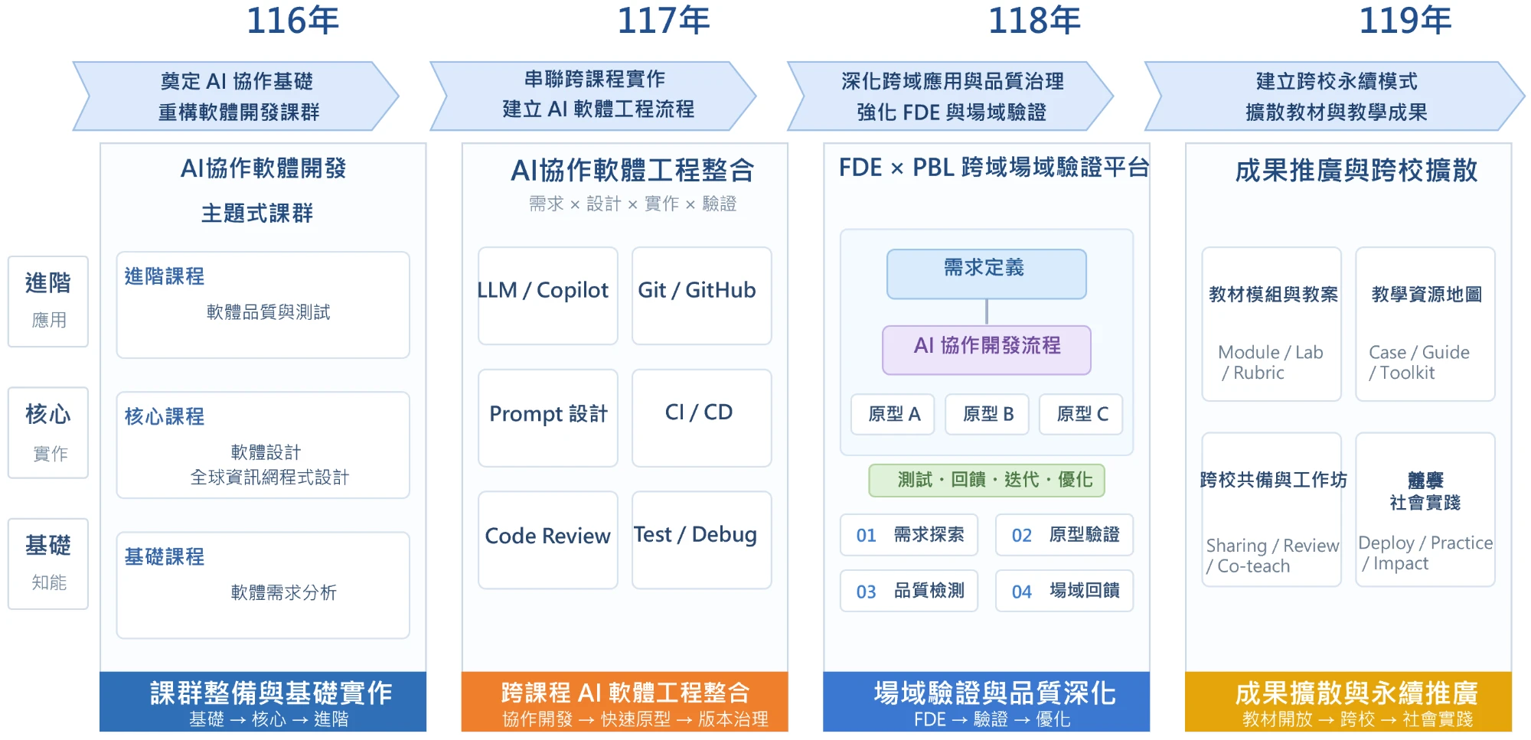
圖 1 生成式 AI 協作軟體工程人才培育計畫全程架構
表 1 分年度實施重點與具體目標
年度與主軸 | 實施重點 | 具體目標
116 年度  奠定 AI 協作基礎  重構軟體開發課群 | 課群整備與基礎實作（基礎→核心→進階）：重構四門課程，建置 AI 協作開發環境與 AI 使用分級規範，建立場域夥伴與需求池。 | 1. 四門課程完成重構並開設，修課 185 人次。  2. 產出 4 件、導入並改編 4 件創新教材與教案。  3. 建立 3 個以上場域合作單位、6 項以上真實問題。  4. 建立學習成效評估基線；獲獎 2 件、產學合作 1 件。
117 年度  串聯跨課程實作  建立 AI 軟體工程流程 | 跨課程 AI 軟體工程整合（協作開發→快速原型→版本治理）：以 LLM／Copilot、Git／GitHub、Prompt 設計、CI／CD、Code Review、Test／Debug 六項實務串聯四門課程。 | 1. 全面實施跨課程接力專案，建立共同專案庫與 CI／CD 範本。  2. 發布 AI 協作開發實務規範（提示樣式庫、AI 程式碼審查檢核表）。  3. 產出 3 件、導入並改編 2 件教材；修課 200 人次。  4. 獲獎 3 件、產學合作 2 件；與 2 所以上示範學校共備。
118 年度  深化跨域應用與品質治理  強化 FDE 與場域驗證 | FDE × PBL 跨域場域驗證平台：需求探索→原型驗證→品質檢測→場域回饋，以原型 A／B／C 多方案迭代，並導入品質治理機制。 | 1. 合作場域 5 個以上、場域原型 10 件以上。  2. 導入測試覆蓋率、靜態分析、安全掃描與 AI 程式碼稽核等品質治理。  3. 產出 3 件、導入並改編 2 件教材；修課 210 人次。  4. 獲獎 4 件、產學合作 3 件。
119 年度  建立跨校永續模式  擴散教材與教學成果 | 成果推廣與跨校擴散（教材開放→跨校→社會實踐）：教材模組與教案（Module／Lab／Rubric）、教學資源地圖（Case／Guide／Toolkit）、跨校共備與工作坊、社會實踐（Deploy／Practice／Impact）。 | 1. 完成模組化教材與教學資源地圖並全面開放。  2. 推廣至 3 所以上學校採用，辦理跨校共備工作坊。  3. 產出 2 件、導入並改編 2 件教材；修課 220 人次。  4. 獲獎 4 件、產學合作 3 件；課群納入系課程常態運作。

二、預期關鍵成果
表 2 預期關鍵成果
關鍵成果項目 | 116 年度 | 117 年度 | 118 年度 | 119 年度 | 合計
產出以生成式 AI 協作軟體開發之創新教材、教案與教法件數 | 4 | 3 | 3 | 2 | 12
導入並改編以生成式 AI 協作軟體開發之創新教材、教案與教法件數 | 4 | 2 | 2 | 2 | 10
修讀以上兩項課程學生人次 | 185 | 200 | 210 | 220 | 815
修課學生充分運用 AI 並進行跨域協作，創作成果參加競賽獲獎件數 | 2 | 3 | 4 | 4 | 13
修課學生充分運用 AI 並進行跨域協作，創作成果延伸產學合作件數 | 1 | 2 | 3 | 3 | 9
註：修讀人次含外系跨域共學學生；116 年度教材件數與「肆、二、本年度教材發展規劃表」一致。

三、經費需求
本計畫各年度經費需求如表 3，學校自籌款占各年度計畫總經費 20% 以上。經常門主要用於專兼任助理、業師與場域導師鐘點及出席費、教材發展費、AI 開發工具授權與雲端服務租用、場域交通及工作坊辦理；資本門於 116 年度購置 AI 協作開發教學伺服器（GPU，供本地端 LLM 推論與 CI 執行），117 至 119 年度擴充跨裝置測試與場域原型驗證設備。
表 3 全程計畫經費需求（單位：新臺幣元）
經費項目 |  | 116 年度 | 117 年度 | 118 年度 | 119 年度 | 合計
申請教育部  補助 | 經常門 | 1,050,000 | 1,100,000 | 1,100,000 | 1,050,000 | 4,300,000
申請教育部  補助 | 資本門 | 200,000 | 100,000 | 100,000 | 50,000 | 450,000
學校自籌 |  | 320,000 | 310,000 | 310,000 | 280,000 | 1,220,000
合計 |  | 1,570,000 | 1,510,000 | 1,510,000 | 1,380,000 | 5,970,000
註：各年度自籌比率分別為 20.4%、20.5%、20.5%、20.3%；經費額度請依教育部核定補助上限調整。

參、116 年度計畫執行規劃

一、計畫執行架構、團隊分工及團隊成員過去在軟體開發課程教學之實績
本計畫由計畫主持人統籌，下設「課群與教材發展組」及「場域實踐與成效評估組」，分別由兩位協同主持人負責；課群四門課程由本系專任教師授課，並結合跨域教師、業界專家與場域導師，形成「教師×業師×場域」協作團隊（圖 2）。計畫執行接受系課程委員會審議與督導，並與推動中心及其他示範學校保持交流。人事費僅編列專任助理 1 名、兼任助理 2 名（合計 3 名），不編列主持人及協同主持人工作津貼。各成員角色、分工與教學實績如表 4。
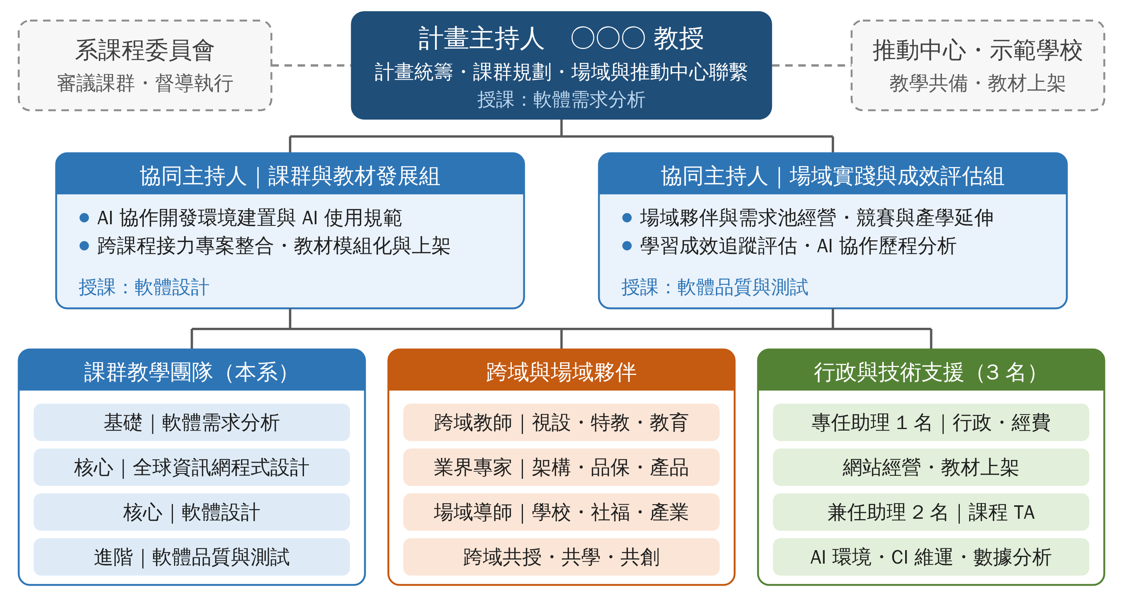
圖 2 計畫執行架構與團隊分工
表 4 團隊成員角色分工與軟體開發課程教學實績
成員（職稱） | 計畫角色與分工 | 軟體開發課程教學實績
○○○ 教授  （本系） | 計畫主持人：計畫統籌與進度管控、課群規劃、場域夥伴與推動中心聯繫；「軟體需求分析」授課教師。 | 近五年講授「○○○」等軟體開發相關課程○門次；指導專題○件、競賽獲獎○件；主持教學實踐研究等計畫○件（請依實際填寫）
○○○ 副教授  （本系） | 協同主持人（課群與教材發展組）：AI 協作開發環境與使用規範、跨課程接力專案整合、教材模組化與上架；「軟體設計」授課教師。 | 近五年講授「設計模式」、「系統分析與設計」等課程○門次；相關教學與產學實績（請依實際填寫）
○○○ 助理教授  （本系） | 協同主持人（場域實踐與成效評估組）：場域夥伴與需求池經營、競賽與產學延伸、學習成效追蹤評估；「軟體品質與測試」授課教師。 | 近五年講授「軟體測試」等課程○門次；相關教學與競賽指導實績（請依實際填寫）
○○○ 助理教授  （本系） | 參與教師：「全球資訊網程式設計」授課教師，負責跨域共創設計衝刺與期末成果展（Demo Day）。 | 近五年講授「網頁程式設計」等課程○門次；相關教學實績（請依實際填寫）
○○○ 老師  （本校視覺設計學系、特殊教育學系等） | 跨域教師：參與跨域共學、共創與無障礙測試共授，協助外系學生修課與跨域團隊指導。 | 專長與相關跨域教學經驗（請依實際填寫）
○○○  （業界專家／場域導師） | 業界專家與場域導師：架構、品保與產品實務共授；提供場域問題、參與審查與成果評審。 | 現職與實務經歷（請依實際填寫）
專任助理 1 名 | 計畫行政、經費核銷、網站經營、活動辦理與教材上架。 | —
兼任助理 2 名  （研究生） | 課程教學助理（TA）、AI 協作開發環境與 CI 維運、學習數據蒐集與分析。 | —

二、軟體開發課群之課程架構、課程地圖與開課規劃

1. 「軟體開發課群」之學生核心能力指標
本系依產業對 AI 應用工程師與專業領域應用工程師之需求，以及本系「軟體工程與管理」之發展定位，參考 ACM、IEEE-CS 與 AAAI 共同發布之 CS2023 課程指引中的軟體工程知識領域，以及 IEEE 軟體工程知識體指南（SWEBOK V4）對需求、設計、建構、測試與品質之知識架構，訂定課群六項學生核心能力指標，並以課程矩陣界定各課程之培育重點（表 5）。
表 5 「軟體開發課群」學生核心能力指標與課程對應
核心能力指標 | 能力內涵 | 需求  分析 | 網頁  程式 | 軟體  設計 | 品質  測試
C1 需求釐清與規格化 | 能運用訪談、觀察與設計思考探勘需求，並以 AI 協作撰寫清晰、可驗證的需求規格（使用者故事、驗收準則、非功能需求）。 | ● | ○ |  | ○
C2 架構設計與決策 | 能運用設計原則、設計模式與架構風格建立設計模型，結合 AI 比較多種方案，並以架構決策紀錄（ADR）說明取捨。 |  | ○ | ●
C3 AI 協作程式開發與識讀 | 能撰寫結構化提示，運用 LLM 與 AI 程式助理生成、識讀、除錯與重構程式碼，並對程式品質負責。 |  | ● | ● | ●
C4 驗證與品質保證 | 能設計測試策略，運用 AI 生成測試案例，並以自動化測試、靜態分析與持續整合驗證 AI 產出之正確性、安全性與可維護性。 | ○ | ○ | ○ | ●
C5 AI 應用系統設計與負責任使用 | 理解 LLM 之運作邏輯與限制，能設計確定性程式與機率性 LLM 協作之系統，並遵循資安、隱私、著作權與學術倫理規範。 | ○ | ● | ● | ●
C6 跨域協作與場域實踐（FDE） | 能以 FDE 精神貼近使用者與場域，與跨領域成員協作，運用敏捷方法快速原型並迭代驗證。 | ● | ● | ○ | ○
註：● 主要培育；○ 次要培育。

2. 「軟體開發課群」課程架構與課程地圖，並說明各課程（包括不適合導入生成式 AI 之課程）銜接性與關聯性
課群之課程架構與課程地圖如圖 3。課程順序採「先以 AI 快速原型驗證需求，再以工程方法重構與驗證」之設計：二年級下學期同步開設需求分析與網頁程式設計，讓學生在釐清需求的同時快速做出可運作原型；三年級上學期同步開設軟體設計與軟體品質與測試，針對原型進行架構重構並建立測試保護。課群課程名稱、學分與內容調整業經 115 年○月○日本系課程委員會審議通過（會議紀錄詳附件二）。
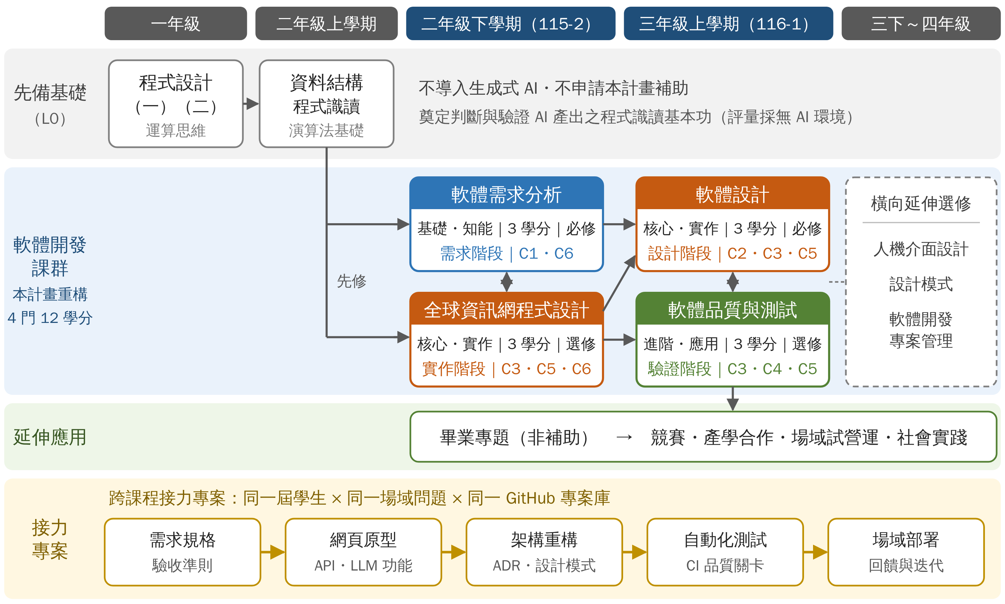
圖 3 「軟體開發課群」課程架構與課程地圖
各課程之銜接性與關聯性說明如下：
1. 先備基礎（不適合導入生成式 AI 之課程）：一年級「程式設計（一）（二）」及二年級上學期「資料結構」以培養運算思維、程式撰寫與程式識讀之基本功為目標，學習與評量採無 AI 環境（L0）。學生須先具備獨立理解與追蹤程式的能力，才能判斷與驗證 AI 生成的程式碼，故此類課程不導入生成式 AI，亦不申請本計畫補助，但作為課群之先修基礎。
2. 基礎（知能）—軟體需求分析（二下，必修）：建立需求工程知能與場域問題意識，產出需求規格與驗收準則，作為接力專案之起點，並為網頁程式設計提供開發依據。
3. 核心（實作）—全球資訊網程式設計（二下，選修）與軟體設計（三上，必修）：前者將需求規格轉化為可運作之網頁原型並整合 LLM 功能；後者承接原型進行架構重構、設計模式應用與 LLM 應用架構設計。
4. 進階（應用）—軟體品質與測試（三上，選修）：與軟體設計同學期開設，以需求分析之驗收準則與原型程式為測試標的，建立自動化測試與 CI 品質關卡，並為重構提供測試保護。
5. 橫向延伸與成果出口：本系「人機介面設計」、「設計模式」、「軟體開發專案管理」等選修課程為課群之橫向延伸；三年級下學期起之畢業專題（非本計畫補助）承接接力專案成果，延伸至競賽、產學合作與場域試營運。

3. 115 學年度第二學期及 116 學年度第一學期「軟體開發課群」課程開課規劃
表 6 「軟體開發課群」課程開課規劃表
課程名稱 | 預定  開課時間 | 學分 | 年級 | 開課單位  （合開系所） | 授課教師  （系所、職稱） | 創新模式 | 必修或  選修 | 跨域性質 | 修課人數  （預估）
軟體需求分析 | 115 學年度  第 2 學期 | 3 | 二 | 本系  （開放外系選修） | 本系  ○○○  教授 | ■產出  □導入並改編 | ■必修  □選修 | ■跨域共授  ■跨域共學  □跨域共創 | 50  外系 8
全球資訊網程式設計 | 115 學年度  第 2 學期 | 3 | 二 | 本系  （開放視覺設計學系等選修） | 本系  ○○○  助理教授 | □產出  ■導入並改編 | □必修  ■選修 | □跨域共授  ■跨域共學  ■跨域共創 | 45  外系 10
軟體設計 | 116 學年度  第 1 學期 | 3 | 三 | 本系 | 本系  ○○○  副教授 | ■產出  □導入並改編 | ■必修  □選修 | ■跨域共授  □跨域共學  □跨域共創 | 50
軟體品質與測試 | 116 學年度  第 1 學期 | 3 | 三 | 本系 | 本系  ○○○  助理教授 | □產出  ■導入並改編 | □必修  ■選修 | ■跨域共授  □跨域共學  □跨域共創 | 40
註：「本系」指軟體工程與管理學系。課群合計 4 門 12 學分，均為學士班課程（研究所課程 0 學分）；每學期各開設 2 門，此後每年固定開課；116 年度修課合計 185 人次。
表 7 既有課程前一次開課之修課人數
課程名稱 | 開課時間 | 修課人數
1. 軟體需求分析 | 114 學年度第 2 學期 | ○○ 人
2. 全球資訊網程式設計 | 114 學年度第 2 學期 | ○○ 人
3. 軟體設計 | 115 學年度第 1 學期 | ○○ 人
4. 軟體品質與測試 | 115 學年度第 1 學期 | ○○ 人

三、各課程因應生成式 AI 之課程變革與教學精進作為
課群四門課程依下列共通教學設計推動課程變革，各課程之具體作為詳述於後：
1. AI 使用分級：依表 8 將各項學習活動區分為 L0 至 L3，明訂何時禁用、輔助、協作或代理，兼顧基本功與 AI 協作能力。
2. AI 協作歷程紀錄：學生於每份作業附上使用工具、提示、AI 產出、採納或修改之處與驗證方式，作為過程評量與學術誠信之依據。
3. 共通 AI 協作開發環境：建置 GitHub Classroom、AI 程式助理教育授權、本系自建之開源 LLM 推論服務（保護個資與場域資料）及 CI 範本，四門課程共用。
4. AI 加速解題習題：設計適合以 AI 協作完成的限時習題與快速原型任務，要求學生先提出假設與驗收條件，再以 AI 加速實作並以測試驗證，培養敏捷思維。
5. 「人＋AI」團隊協作：明訂團隊中人類成員與 AI 代理之分工、Pull Request 審查流程與責任歸屬，學習生成式 AI 下的新型團隊合作。
6. 評量翻轉：由「結果導向」轉為「過程＋證據＋口試」，學生須能解釋並修改 AI 生成的內容，落實「能解釋才算會」。
表 8 課群 AI 使用分級
等級 | 定義 | 典型學習活動 | 評量重點
L0 不使用 AI | 不使用生成式 AI，奠定基本功 | 程式識讀、手寫追蹤、限時除錯、口試 | 獨立理解與解題能力
L1 AI 輔助 | AI 解釋、提示與審查，學生主導產出 | 以 AI 解釋錯誤訊息、審查需求或程式並提出建議 | 判斷 AI 建議之正確性
L2 AI 協作 | AI 生成初稿，學生驗證、修改與重構 | 生成程式碼、測試或模型後進行驗證與重構 | 驗證證據與修改品質
L3 AI 代理 | AI 代理執行多步驟任務，學生擔任架構與審查者 | 以 AI 代理實作功能，學生審查 Pull Request | 任務拆解、審查與整合能力
課程一：軟體需求分析 （3 學分｜二下｜必修｜產出｜跨域共授・共學）
- 課程涵蓋軟體開發哪些核心知識或技能
本課程對應軟體開發生命週期之需求階段（核心能力 C1、C6），涵蓋需求工程流程（探勘、分析、規格化、驗證與管理）；訪談、觀察與設計思考等探勘技術；使用者故事、驗收準則（Given-When-Then）、使用案例與領域模型；非功能需求與 AI 功能需求（準確度、可解釋性、失效處理、隱私）；需求優先序、追溯與變更管理。AI 協作技能包含：以 AI 模擬使用者角色進行訪談演練，檢查需求之歧義、衝突與遺漏，由需求生成驗收測試，以及以提示快速生成可點擊原型驗證需求。
- 課程大綱
表 9 「軟體需求分析」課程大綱
週次 | 單元主題 | AI 協作學習活動（AI 等級）
1–2 | AI 時代的需求工程；LLM 原理、限制與 AI 使用規範 | 比較人工與 AI 草擬之需求，辨識幻覺與遺漏（L1）
3–4 | 設計思考與場域問題探索；FDE 場域訪查 | 場域導師共授問題情境；AI 模擬使用者角色進行訪談演練（L1）
5–6 | 使用者故事、驗收準則與 INVEST 原則 | AI 協助拆解史詩故事，學生依 INVEST 檢核並修訂（L2）
7–8 | 使用案例、領域模型與 UML | AI 草擬模型初稿，學生審查並修正一致性（L2）
9 | 期中：需求規格書 1.0 版審查 | 同儕、業師與場域導師三方審查（L0）
10–11 | 需求品質：歧義、衝突、遺漏與非功能需求 | 以提示樣板執行需求品質檢核，學生人工確認（L2）
12–13 | 需求驗證與快速原型 | 由驗收準則生成 Gherkin 測試；AI 生成可點擊原型並進行使用者測試（L2–L3）
14–15 | 優先序、MVP 規劃、追溯與變更管理；AI 功能需求 | 以 GitHub Issues／Projects 管理需求；撰寫 LLM 功能之輸入輸出與評估準則（L1）
16–18 | 場域回饋與規格修訂；期末發表 | 第二次場域驗證；需求規格與原型 Demo，並進行 AI 協作歷程答辯（L0）
- 創新教材開發、或導入並改編之規劃（含與原有課程之差異）
本課程採「產出」模式，規劃產出兩件創新教材：(1)《AI 協作需求工程實作教材》，含 8 個實作單元（Lab）、需求提示樣板庫與需求品質檢核表，並以教育與社會場域為案例；(2)《AI 模擬訪談與需求驗證教案》（教師手冊），含課堂活動腳本、AI 使用分級設計與評量規準（Rubric）。
與原有課程之差異：內容由需求文件撰寫延伸至 AI 功能需求、可驗證之規格（需求→驗收測試）與快速原型；教法由教科書案例改為場域真實問題與 FDE 實地訪查，並以 AI 作為訪談演練與品質檢核之協作者；評量由期末文件評分改為「需求規格品質＋原型驗證證據＋AI 協作歷程答辯」之過程評量。
- 跨域合作（跨域共授、跨域共學或跨域共創）教學方案之規劃
1. 跨域共學：開放本校教育學系、特殊教育學系、視覺設計學系等學生選修（預估 8 人），與本系學生混合編組，由外系學生擔任領域知識代言人，共同完成場域需求探勘與規格撰寫。
2. 跨域共授：邀請場域導師（如中小學教師、社福機構人員）與業界產品經理共授 4 週（場域問題說明、訪談技巧、需求審查與期末評審），並共同擬定場域問題說明書。
課程二：全球資訊網程式設計 （3 學分｜二下｜選修｜導入並改編｜跨域共學・共創）
- 課程涵蓋軟體開發哪些核心知識或技能
本課程對應實作階段（核心能力 C3、C5、C6），涵蓋 HTML／CSS 語意化與無障礙、JavaScript／TypeScript、前端框架元件化、RESTful API 與 OpenAPI 規格、資料庫存取、身分驗證、網頁安全（OWASP Top 10）、測試與容器化部署。AI 協作技能包含：以規格先行（spec-first）撰寫提示，運用 AI 程式助理生成前後端程式；程式識讀與除錯，找出 AI 生成程式碼之錯誤與漏洞；串接 LLM API，並以結構化輸出、輸入驗證與提示注入防護包覆機率性模型。
- 課程大綱
表 10 「全球資訊網程式設計」課程大綱
週次 | 單元主題 | AI 協作學習活動（AI 等級）
1–2 | Web 架構與 AI 協作開發環境；HTML／CSS 與無障礙 | 設定 AI 程式助理與 GitHub；檢視 AI 生成頁面之語意與無障礙缺失（L1）
3–4 | JavaScript／TypeScript 與 DOM | 程式識讀「Bug Hunt」：找出 AI 生成程式碼中預埋之錯誤（L0–L1）
5–6 | 前端框架與元件化設計 | AI 生成 UI 元件，學生重構為可重用元件（L2）
7–8 | 後端 API、OpenAPI 規格與資料庫 | 先撰寫 API 規格，再由 AI 生成實作並以測試驗證（L2）
9 | 期中：場域原型 1.0 版 Demo | 承接需求分析課之需求規格；場域導師回饋（L0）
10–11 | 身分驗證與網頁安全（OWASP Top 10） | 以安全掃描工具檢測 AI 生成程式碼之漏洞並修補（L2）
12–13 | LLM API 整合：確定性程式包覆機率性核心 | 結構化輸出、Schema 驗證、回退機制與提示注入防護（L2–L3）
14–15 | 測試、容器化與 CI／CD 部署 | AI 協助撰寫測試與部署腳本，建立自動部署管線（L3）
16–18 | 跨域共創設計衝刺；期末 Demo Day | 與視覺設計學系學生共創；程式碼口試解釋 AI 生成段落（L0）
- 創新教材開發、或導入並改編之規劃（含與原有課程之差異）
本課程採「導入並改編」模式：導入推動中心教學資源平臺之 AI 協作教材，以及 MDN Web Docs、OWASP 等國際開放教材與 GitHub Classroom 實作範本，依其授權條款改編並標示來源。改編重點：(1) 依本系軟體工程人才培育目標，將語法導向練習改編為「規格先行→AI 協作實作→測試驗證」之 Lab；(2) 增加程式識讀與安全檢測單元，並加入 LLM 功能整合 Lab；(3) 置換為在地場域案例，與需求分析課接力。預計完成《AI 協作全端網頁開發實作教材》及《AI 生成程式碼識讀與安全檢測》教學影片。
與原有課程之差異：由「學習語法並完成網頁功能」轉為「依規格以 AI 協作開發，並對品質與安全負責」；評量增加程式碼口試、安全檢測報告與 AI 協作歷程紀錄。
- 跨域合作（跨域共授、跨域共學或跨域共創）教學方案之規劃
1. 跨域共學：開放視覺設計學系等外系學生修課（預估 10 人），外系學生以 UI／UX 設計、互動原型與使用者測試為主要學習任務。
2. 跨域共創：軟工與設計背景學生組成 4 至 5 人跨域團隊，於第 16–18 週進行設計衝刺（Design Sprint）；軟工學生負責全端與 AI 整合，設計背景學生負責介面與互動設計，共同為場域夥伴打造可運作原型，並於 Demo Day 由場域夥伴評選。
課程三：軟體設計 （3 學分｜三上｜必修｜產出｜跨域共授）
- 課程涵蓋軟體開發哪些核心知識或技能
本課程對應設計階段（核心能力 C2、C3、C5），涵蓋設計原則（SOLID、高內聚低耦合）、設計模式、架構風格（分層、MVC、事件驅動、微服務、整潔架構）、C4 模型與 UML、品質屬性取捨、架構決策紀錄（ADR）、API 設計、重構與技術債管理及領域驅動設計（DDD）。AI 協作技能包含：以 AI 作為設計顧問產生多種方案，由學生評估取捨；以 AI 輔助逆向工程與設計審查（code smell 偵測）；設計 LLM 應用架構（RAG、工具呼叫、代理）並界定確定性與機率性元件之邊界；在 AI 代理式開發（agentic coding）下進行任務拆解與審查。
- 課程大綱
表 11 「軟體設計」課程大綱
週次 | 單元主題 | AI 協作學習活動（AI 等級）
1–2 | AI 時代的軟體設計：從寫程式到做決策 | 比較 AI 與人工設計方案之差異與風險（L1）
3–4 | 設計原則與程式識讀 | 審查 AI 生成程式碼之 SOLID 違反與 code smells（L1）
5–6 | 設計模式（建立型、結構型、行為型） | AI 生成模式實作，學生判斷適用情境並修正（L2）
7–8 | 架構風格、C4 模型與領域驅動設計 | 場域導師共授事件風暴（Event Storming）；AI 產生多套架構備選方案（L2）
9 | 期中：接力專案架構審查 | 承接網頁原型，業界架構師共同審查（L0）
10–11 | 品質屬性取捨、ADR 與 API 設計 | 以品質屬性情境評估 AI 提出之方案，撰寫 ADR（L2）
12–13 | LLM 應用架構：確定性程式 × 機率性 LLM 核心 | RAG、工具呼叫、防護欄與評估機制設計（L2–L3）
14–15 | 重構與技術債 | AI 輔助重構，並以軟體品質與測試課之測試套件提供保護（L3）
16–18 | AI 代理式開發與團隊設計審查；期末答辯 | 以 Pull Request 審查 AI 代理產出；架構設計答辯（L0）
- 創新教材開發、或導入並改編之規劃（含與原有課程之差異）
本課程採「產出」模式，規劃產出：(1)《AI 協作軟體設計與架構實作教材》，含 8 個 Lab、設計案例庫、ADR 範本與設計審查檢核表；(2)《LLM 應用之確定性邊界設計》講義，系統化說明結構化輸出、Schema 驗證、防護欄、回退與評估設計，並供全球資訊網程式設計與軟體品質與測試課程共用。
與原有課程之差異：由「學習設計模式與繪製 UML」轉為「以 AI 快速產生方案，學生負責評估、決策與驗證」；以接力專案之真實程式碼取代教科書範例；新增 LLM 應用架構與 AI 代理式開發單元；評量改以 ADR 品質、設計審查紀錄與架構答辯為主。
- 跨域合作（跨域共授、跨域共學或跨域共創）教學方案之規劃
1. 業界架構師共授（3 週）：分享企業架構實務與 LLM 應用落地經驗，並參與期中架構審查與期末答辯。
2. 場域領域專家共授（2 週）：於領域驅動設計單元以事件風暴工作坊引導學生理解領域概念、業務規則與法規限制（如個資與隱私），確保設計符合場域情境。
課程四：軟體品質與測試 （3 學分｜三上｜選修｜導入並改編｜跨域共授）
- 課程涵蓋軟體開發哪些核心知識或技能
本課程對應驗證階段（核心能力 C3、C4、C5），涵蓋軟體品質模型（ISO/IEC 25010）、測試層級與流程、黑箱測試設計（等價分割、邊界值、決策表、狀態轉換）、白箱測試與覆蓋率、TDD／BDD、自動化測試框架、突變測試、靜態分析與程式碼審查、CI 品質關卡，以及安全、效能與無障礙測試。AI 協作技能包含：以 AI 生成測試案例與測試資料並評估其有效性（以突變測試檢驗 AI 生成之測試）、AI 協助除錯與根因分析、AI 生成程式碼之驗證策略，以及 LLM 應用之評估與回歸測試（評估資料集、非確定性輸出之驗證）。
- 課程大綱
表 12 「軟體品質與測試」課程大綱
週次 | 單元主題 | AI 協作學習活動（AI 等級）
1–2 | 軟體品質模型與 AI 生成程式碼之品質風險 | 分析 AI 生成程式碼之常見缺陷類型（L1）
3–4 | 黑箱測試設計技術 | AI 生成測試案例，學生以測試設計技術檢查遺漏（L2）
5–6 | 白箱測試、覆蓋率與突變測試 | 以突變測試評估 AI 生成單元測試之有效性（L2）
7–8 | TDD／BDD：由驗收準則到自動化測試 | 承接需求分析課之 Gherkin 驗收準則，實作自動化驗收測試（L2）
9 | 期中：接力專案測試計畫審查 | 業界品保工程師共同審查（L0）
10–11 | 除錯與根因分析 | AI 協助除錯之流程與陷阱；限時無 AI 除錯挑戰（L0–L1）
12–13 | CI 品質關卡、靜態分析與安全掃描 | 建立 GitHub Actions 品質關卡，檢測 AI 程式碼之漏洞與相依風險（L3）
14–15 | 端對端、效能與無障礙測試 | 特殊教育學系教師共授無障礙測試，邀請使用者參與可用性測試（L1）
16–18 | LLM 應用之評估與測試；期末品質報告 | 建立評估資料集與回歸測試；發表品質報告（L2）
- 創新教材開發、或導入並改編之規劃（含與原有課程之差異）
本課程採「導入並改編」模式：參考 ISTQB 基礎級（CTFL）與 AI 測試相關大綱之知識架構，導入推動中心教學資源平臺及開源社群之自動化測試教材（如 pytest、Playwright 官方教學與範例），改編為 AI 協作測試 Lab。改編重點：(1) 每個測試技術單元設計「AI 生成→人工審查→突變測試驗證」三段式練習，培養學生不盲信 AI 測試之能力；(2) 以接力專案為測試標的，建立 CI 品質關卡；(3) 新增 LLM 應用評估單元。預計完成《AI 協作軟體測試與品質驗證實作教材》及教師手冊。
與原有課程之差異：由測試理論講授與手動測試練習，轉為以 AI 協作之自動化測試與品質治理，並以突變分數、覆蓋率與缺陷偵測率等客觀指標評量學習成效。
- 跨域合作（跨域共授、跨域共學或跨域共創）教學方案之規劃
1. 業界品保工程師共授（3 週）：自動化測試架構、CI／CD 品質關卡與資安測試實務，並參與期中測試計畫審查。
2. 特殊教育學系教師共授（2 週）：介紹無障礙設計與輔助科技使用情境，帶領學生在知情同意下邀請身心障礙使用者進行可用性與無障礙測試，培養包容性設計觀點。

四、培育能充分運用 AI 並能跨域協作的新型人才，並將創作成果延伸至應用領域之規劃
本計畫將 FDE 職能具體化為「場域洞察、需求轉譯、AI 快速原型、驗證迭代、協作溝通」五項能力，以 PBL 為核心，建立「場域需求池→場域訪查→AI 快速原型→品質檢測→場域回饋→成果延伸」之實踐流程（圖 4），由場域導師與課群教師協同指導，協助學生將技術能力轉化為具產業或社會價值的解決方案。
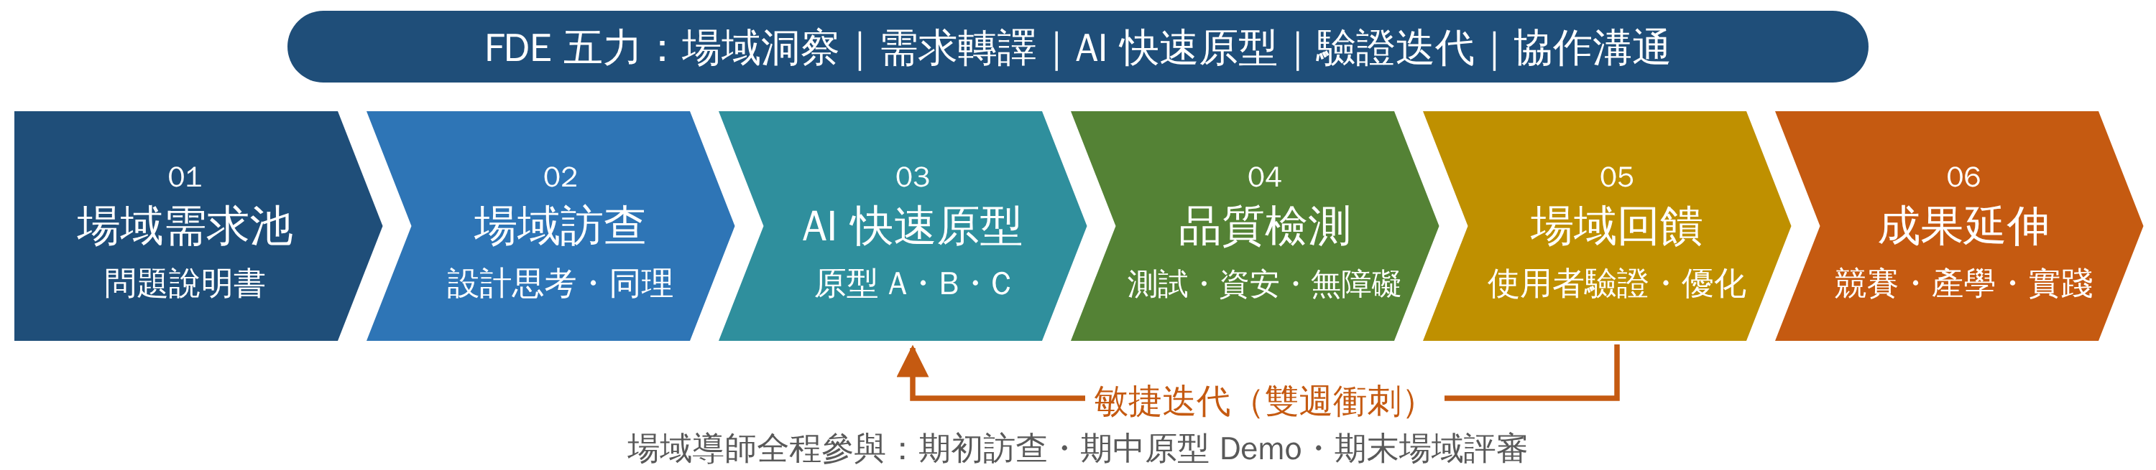
圖 4 FDE × PBL 場域實踐流程

1. 課程鏈結產業界或場域真實需求之具體規劃
(1) 建立場域需求池：每學期開課前一個月，由場域實踐組向合作單位徵集真實問題，經課群教師審查可行性與教學適切性後，撰寫「問題說明書」（含情境、使用者、資料與限制、驗收方式），116 年度預計徵集 6 項以上。
(2) 合作場域規劃：依表 13 鏈結教育、社會／特教、在地產業與軟體產業四類場域，每項問題配置 1 名場域導師，提供領域知識、參與審查並協助試用。
(3) 課程中的場域互動節點：期初場域訪查（需求分析第 3–5 週）、期中原型 Demo（網頁程式設計第 9 週）、期末場域評審（各課程第 16–18 週），每次互動以「場域回饋表」紀錄，作為下一輪迭代依據。
表 13 116 年度合作場域規劃
場域類型 | 合作對象（洽談中） | 問題範例 | 對應課程
教育場域 | 本校附屬高級中學、高雄市○○國民小學 | 學習歷程整理、校務流程數位化、AI 學習助理 | 需求分析、網頁程式、軟體設計
社會／特教場域 | ○○特殊教育學校、○○社會福利機構 | 無障礙資訊服務、照護紀錄與溝通輔助 | 需求分析、品質與測試
在地產業與社區 | 燕巢區○○產銷班、○○社區發展協會 | 農產產銷資訊平台、在地導覽與行銷 | 網頁程式、軟體設計
軟體產業 | 高雄軟體科技園區、亞灣 5G AIoT 創新園區之○○公司 | AI 客服、流程自動化、資料儀表板 | 軟體設計、品質與測試

2. 鼓勵學生將創作成果參加競賽之規劃
(1) 目標競賽：以推動中心辦理之「全國大專校院創新典範暨跨域整合創作競賽」及「ITSA 全國大專校院程式設計極客挑戰賽」為核心，並鼓勵參加大專校院資訊應用服務創新競賽、全國大專電腦軟體設計競賽等國內外賽事。
(2) 三階段輔導：課程篩選（期末 Demo Day 評選潛力作品）→暑期「AI 協作開發與競賽培訓營」（業師輔導、作品優化）→賽前輔導（簡報、展示與文件審查），116 年度預計輔導 4 隊以上參賽。
(3) 激勵措施：補助參賽報名費與差旅、系所公開表揚；參賽成果可作為畢業專題之前期成果。
(4) 強化程式基本功：結合推動中心「程式自學平臺」與「ITSA 程式能力線上自我評量」，鼓勵修課學生定期參加檢測，作為學習成效佐證。

3. 培育學生將創作成果延伸產學合作或社會實踐之規劃
(1) 「課程→專題→場域」延伸路徑：課程原型經場域評審後，優秀作品可延續為畢業專題，由場域導師與教師共同指導持續開發。
(2) 場域試營運：遴選成熟作品於合作場域試營運 1 至 2 個月，由學生團隊負責維運與迭代，累積真實使用數據與回饋。
(3) 產學合作與實習：將具應用價值之作品轉化為教師主持之產學合作案，或媒合學生至合作企業實習，116 年度目標產學合作 1 件。
(4) 社會實踐：結合本校大學社會責任實踐相關資源，將作品部署至偏鄉學校、社福機構或社區場域，創造社會價值。
(5) 開源與數位履歷：鼓勵學生以開源授權於 GitHub 釋出成果，累積可驗證之數位履歷，連結深造與就業機會；成果之智慧財產權依本校相關規定辦理。

五、學生學習成效追蹤及評估規劃
本計畫採「課程—課群—延伸」三層次評估，結合量化與質化資料，形成持續改善循環（表 14）。
表 14 學生學習成效追蹤與評估規劃
評估層次 | 評估工具與方法 | 實施時間 | 116 年度目標
課程層  知識與技能 | 前後測（含程式識讀與 AI 生成程式碼除錯題）、Lab 與專案評量、程式碼口試 | 每學期期初、期末 | 後測平均較前測進步 15% 以上
課群層  核心能力 | 核心能力評量規準（C1–C6，四級），由教師、業師與同儕共同評分；分析 AI 協作歷程紀錄 | 期中、期末 | 70% 以上學生達「熟練」等級
過程層  學習歷程數據 | 擷取 GitHub 提交、Pull Request、程式碼審查、測試覆蓋率與 CI 通過率，建置學習分析儀表板 | 全學期 | 每學期產出分析報告 1 份
態度層  AI 素養 | AI 素養與自我效能量表、AI 信任校準問卷（避免過度依賴或排斥）、課程回饋問卷 | 期初、期末 | 自我效能後測顯著提升
延伸層  成果與就業 | ITSA 線上自我評量、競賽參賽與獲獎、場域夥伴滿意度、實習與就業追蹤 | 每年；  畢業後 1 年 | 場域滿意度達 4.0 分以上（5 分量表）
追蹤與改善機制如下：
1. 學習歷程檔案：為每位學生建立 e-Portfolio，串接 GitHub 作品與 AI 協作歷程紀錄，追蹤自二年級至畢業之能力成長，並作為畢業生追蹤之基礎資料。
2. 課群共備檢討：每學期末召開課群教師共備會議，依評估結果檢討教材與教法，提交系課程委員會作為下學期課程修訂依據，形成 PDCA 循環。
3. 預警與補救：針對 AI 過度依賴（如口試無法解釋自身程式碼）或學習落後學生，由教學助理提供補救輔導與 L0 練習，並追蹤改善情形。

六、跨校交流及成果推廣規劃

1. 授課教師協助推動中心與其他示範學校共同精進與推廣教材之具體規劃
(1) 參與教學社群：課群教師每年參與推動中心教學社群精進分項之說明會、觀摩交流、教學培力與研習營至少 2 場，並擔任分享講者。
(2) 教材模組化：依推動中心格式，將教材分為「模組（Module）—實作（Lab）—評量規準（Rubric）」三層，標註 AI 使用分級與先備知識，便於他校選用與組合。
(3) 教學共備：與南部 2 所以上示範學校組成「南區 AI 協作軟體工程教學社群」，每學期辦理 2 次共備會議（線上或實體），共同研發題目、交換案例並互評教材。
(4) 案例分享與互助：彙整成功與失敗案例（如 AI 誤用、過度依賴之處理），建立教師互助問答機制，並配合推動中心研議與示範學校共同開發教材之機制。

2. 教材與教案上架於推動中心教學資源平臺之規劃
(1) 上架時程：115 學年度第 2 學期課程教材於 116 年 7 月底前、116 學年度第 1 學期課程教材於 117 年 1 月底前上架 1.0 版，之後每年滾動修訂並更新版本。
(2) 上架內容：講義、Lab 說明與範例專案（GitHub 範本庫）、教師手冊、評量規準及教學影片。
(3) 品質與授權：上架前經課群教師互審、業師審閱與學生試用；依推動中心規定採創用 CC 等開放授權，第三方素材事先取得合法授權並標示來源，AI 生成內容亦明確標註，符合智慧財產權相關法規。

3. 其他跨校交流及成果推廣規劃
(1) 每年辦理「AI 協作軟體工程教學工作坊」1 場，開放大專校院教師參與，分享 AI 使用分級、接力專案與評量設計。
(2) 期末 Demo Day 開放他校師生與場域夥伴參與，並邀請示範學校組隊交流。
(3) 將教學成果發表於軟體工程或資訊教育相關研討會與期刊，擴大學術影響。
(4) 發揮本校師資培育優勢，將 AI 協作軟體開發概念轉化為高中端推廣活動（如本校附中與高雄市高中資訊社群），向下扎根。
(5) 課群逐年開發與持續推廣：各課程以「第一年開發、第二年以後維護精進」方式推動，並於全程計畫期間持續推廣，逐年規劃如表 15。
表 15 課群逐年課程開發規劃
課程 | 116 年度（開發） | 117 年度（維護精進） | 118 年度（維護精進） | 119 年度（推廣）
軟體需求分析 | 完成重構與 1.0 版教材；建立場域需求池 | 接力專案需求範本、需求提示樣式庫 | FDE 場域需求探索模組 | 模組化開放；跨校共授
全球資訊網程式設計 | 導入並改編 1.0 版教材；LLM 功能整合 Lab | Git／GitHub 版本治理與 CI／CD Lab | 場域原型 A／B／C 多方案迭代 | 模組化開放；跨校共備
軟體設計 | 完成重構與 1.0 版教材；LLM 應用架構講義 | Code Review 與 AI 程式碼審查實務 | 架構稽核與品質治理 | 模組化開放；教學資源地圖
軟體品質與測試 | 導入並改編 1.0 版教材；突變測試 Lab | Test／Debug 自動化與 CI 品質關卡 | 場域品質檢測與無障礙驗證 | 模組化開放；跨校工作坊

七、所提計畫內容與其他補助計畫差異性說明

1. 本案部分內容申請其他計畫補助之計畫彙整表
表 16 本案部分內容申請其他計畫補助之計畫彙整表
序號 | （申請）補助單位 | （申請）補助金額（元） | 補助單位計畫名稱 | 所提計畫名稱 | 計畫期程 | 核定情形
本案未曾亦未同時向教育部或其他單位申請補助（如有，請逐列填寫）

2. 本計畫與上開計畫在目標、執行項目與預期成果之差異
本案目前未有部分內容申請其他計畫補助。本計畫聚焦於「軟體開發課群」之課程重構與 AI 協作軟體工程教學典範之建立，補助標的為課群課程之教材、教案、教法與場域實踐機制，與教育部人工智慧跨域應用與實務創新人才培育計畫、教學實踐研究計畫等以 AI 技術課程或教學研究為主之計畫，在目標與執行項目上有所區隔。計畫執行期間如團隊成員另獲相關計畫補助，將明確區分補助標的、經費與成果歸屬，不重複申請或核銷，並於年度報告中誠實揭露。

八、請說明撰寫本申請書時 AI 工具的使用目的、方式與範圍
本申請書撰寫過程使用生成式 AI 工具（Anthropic Claude）輔助，說明如下：
1. 使用目的：協助彙整計畫架構、草擬第貳至肆章文字初稿與表格、繪製架構示意圖，以提升撰寫效率。
2. 使用方式：由計畫團隊提供計畫架構圖、教育部計畫簡要說明與申請書格式，以提示引導 AI 依格式產出初稿；再由團隊逐段審閱、查證事實與數據並修訂內容；團隊實績、修課人數、合作單位與經費等資料均由團隊依實際情形填寫。
3. 使用範圍：限於文字草擬、架構整理、圖表繪製與文稿潤飾；計畫目標、課程設計、績效指標與經費規劃均經計畫團隊討論確認，AI 未用於產生或變造任何數據、實績或證明文件。
4. 責任聲明：計畫主持人已審閱全文，對內容之正確性、真實性與完整性負責，並確認無造假、變造或抄襲情事。

肆、116 年度計畫重點工作查核點

一、重點工作項目與查核點
依第參項規劃之執行項目，本年度重點工作項目及查核點如表 17。
表 17 116 年度重點工作項目與查核點
工作項目 | 預定完成事項 | 預定完成時間 | 查核點概述
1. 計畫啟動與團隊運作 | 召開計畫啟動會議；聘任專兼任助理；成立課群教師社群並訂定共備機制 | 116 年 2 月 | 啟動會議紀錄；助理聘任 3 名；社群成員名單
2. AI 協作開發教學環境 | 建置 GitHub Classroom、AI 程式助理教育授權、本地端 LLM 推論服務與 CI 範本；訂定課群 AI 使用分級規範 | 116 年 3 月 | 環境上線；AI 使用規範 1 份；修課學生帳號開通率 100%
3. 場域合作與需求池 | 洽定場域合作單位；徵集真實問題並完成問題說明書 | 116 年 3 月  116 年 8 月 | 合作單位 3 個以上；問題說明書 6 件以上
4. 115-2 課群開課 | 開設「軟體需求分析」、「全球資訊網程式設計」 | 116 年  2 月至 6 月 | 修課 95 人次（含外系 18 人）
5. 116-1 課群開課 | 開設「軟體設計」、「軟體品質與測試」 | 116 年 9 月至  117 年 1 月 | 修課 90 人次
6. 教材開發（第一階段） | 完成需求分析、網頁程式設計之教材與教案 1.0 版並試教 | 116 年 6 月 | 教材 4 件；學生試用回饋報告
7. 教材開發（第二階段） | 完成軟體設計、軟體品質與測試之教材與教案 1.0 版並試教 | 117 年 1 月 | 教材 4 件；學生試用回饋報告
8. 跨域共授與共學 | 業界專家、場域導師與跨域教師共授；外系學生跨域共學 | 116 年 6 月  117 年 1 月 | 共授時數 40 小時以上；外系修課 18 人
9. 教師增能 | 辦理 AI 協作開發教師工作坊；參與推動中心培力活動 | 116 年 4 月  116 年 8 月 | 工作坊 2 場；參與推動中心活動 2 場以上
10. 期末成果展（Demo Day） | 辦理兩學期期末成果展，由場域夥伴評審 | 116 年 6 月  117 年 1 月 | 展出作品 20 件以上；場域回饋表
11. 競賽培訓與參賽 | 辦理暑期 AI 協作開發與競賽培訓營；組隊參加創新典範暨跨域整合創作競賽、ITSA 極客挑戰賽等 | 116 年 8 月  116 年 12 月 | 培訓 30 人次；參賽 4 隊以上；獲獎 2 件
12. 學習成效評估 | 實施前後測、核心能力評量與問卷調查並分析 | 116 年 6 月  117 年 1 月 | 學期成效分析報告 2 份
13. 跨校交流與教材上架 | 參與南區教學共備；教材與教案上架推動中心教學資源平臺 | 116 年 7 月  117 年 1 月 | 共備會議 4 次；上架教材 8 件
14. 成果延伸與年度報告 | 遴選作品延伸產學合作或場域試營運；完成年度成果報告與下年度規劃 | 117 年 1 月 | 產學合作 1 件；年度成果報告 1 份

二、本年度教材發展規劃表
本年度教材依「軟體開發課群」課程開課規劃發展，共 8 件（產出 4 件、導入並改編 4 件），如表 18；教材發展費依規定編列，不超過補助業務費總額 20%。
表 18 116 年度教材發展規劃表
序號 | 教材名稱 | 使用課程 | 教材型態 | 教師姓名 | 撰寫內容
1 | AI 協作需求工程實作教材（產出） | 軟體需求分析 | □教科書 □講義  ■實作/實驗教材  □教師手冊  □影片 □其它 | ○○○ | 8 個 Lab：AI 模擬使用者訪談、使用者故事與驗收準則、需求品質檢核、需求→驗收測試、提示生成原型等；含提示樣板庫與場域案例
2 | AI 模擬訪談與需求驗證教案（產出） | 軟體需求分析 | □教科書 □講義  □實作/實驗教材  ■教師手冊  □影片 □其它 | ○○○ | 課堂活動腳本、AI 使用分級設計、評量規準（Rubric）與教學注意事項
3 | AI 協作全端網頁開發實作教材（導入並改編） | 全球資訊網程式設計 | □教科書 □講義  ■實作/實驗教材  □教師手冊  □影片 □其它 | ○○○ | 改編開放教材：規格先行 Lab、程式識讀 Bug Hunt、LLM API 整合、CI／CD 部署
4 | AI 生成程式碼識讀與安全檢測（導入並改編） | 全球資訊網程式設計  軟體品質與測試 | □教科書 □講義  □實作/實驗教材  □教師手冊  ■影片 □其它 | ○○○ | 教學影片 6 支：AI 生成程式碼常見錯誤、OWASP 漏洞檢測與修補示範
5 | AI 協作軟體設計與架構實作教材（產出） | 軟體設計 | □教科書 □講義  ■實作/實驗教材  □教師手冊  □影片 □其它 | ○○○ | 8 個 Lab：設計原則審查、模式適用判斷、多方案架構比較、ADR 撰寫、AI 輔助重構；含設計案例庫
6 | LLM 應用之確定性邊界設計（產出） | 軟體設計  全球資訊網程式設計 | □教科書 ■講義  □實作/實驗教材  □教師手冊  □影片 □其它 | ○○○ | 結構化輸出、Schema 驗證、防護欄、回退機制與評估設計之原理與範例
7 | AI 協作軟體測試與品質驗證實作教材（導入並改編） | 軟體品質與測試 | □教科書 □講義  ■實作/實驗教材  □教師手冊  □影片 □其它 | ○○○ | 改編開放教材：AI 生成測試與突變測試驗證、BDD 自動化驗收測試、CI 品質關卡、LLM 應用評估
8 | AI 協作軟體測試教師手冊（導入並改編） | 軟體品質與測試 | □教科書 □講義  □實作/實驗教材  ■教師手冊  □影片 □其它 | ○○○ | 單元教學流程、AI 使用分級、評量規準與常見問題
註：教材之智慧財產權依本部規定辦理；使用第三方著作、程式碼或生成式 AI 產出時，將事先取得合法授權並標示來源與授權資訊。

